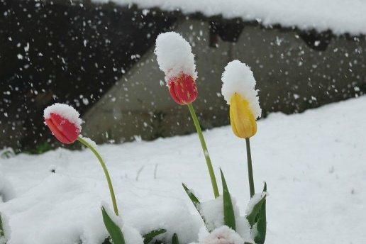
TOREK, 6. 4. 2021
MATEMATIKA
TRIJE SEŠTEVANCI
Konkretno:
Učenci poiščejo npr. lego kocke: 3 rumene, 4 rdeče in 1 modro.
Natančno si ogledajo nastavljeno situacijo in jo ubesedijo: Na mizi so 3 rumene kocke, 4 rdeče kocke in 1 modra kocka.
Vprašamo: Koliko je vseh kock skupaj?
Predstavijo svoje račune. Napišejo v karo zvezek datum in vaja ter račun napišejo v zvezek: 3 + 4 + 1 = 8
Preberemo račun – tri plus štiri plus ena je enako osem.
Predstavimo strategijo računanja – tri plus štiri je enako sedem, sedem plus ena je enako
osem.
Opomba: Učenci lahko zapišejo tudi delni rezultat.
- DZ 2, str. 72
Naloga na rumenem polju
Sestavijo besedilno nalogo. Preberejo račun. Ubesedijo grafični zapis.
Na številskem traku pokažejo puščice za posamezen seštevanec, sestavijo račun, povejo in pokažejo rezultat.
1. naloga
Preberejo navodilo. V posameznem okencu si ogledajo problemsko situacijo. Povejo, kaj je na sliki in koliko je česa. Napišejo račun in ga izračunajo. Preverimo račune.
2. naloga
Preberejo navodilo. Izračunajo račune. Lahko si pomagajo s ponazorili. Preverimo pravilnost rešitev tako, da preberejo rezultat.

SLOVENŠČINA

Spoštovani starši. Nalog ni potrebno kopirati. Učenci lahko rešujejo preko ekrana. Prosim, če preverite njihovo razumevanje besedila.
POSLUŠAJ BESEDILO IN REŠI NALOGE.
SOŠOLEC JURE
MOJEMU SOŠOLCU JE IME JURE. PIŠE SE KOS. STAR JE 7 LET. ŽIVI V MESTU. IMA OKROGEL OBRAZ. NJEGOVI LASJE SO RJAVI
IN SKODRANI. IMA MODRE OČI IN NOSI OČALA. RAD NOSI KAVBOJKE, MODRO ČRTASTO MAJICO IN ZELENO JOPICO S KAPUCO. V ŠOLI IMA OBUTE ČRNE COPATE. V PROSTEM ČASU RAD IGRA BOBNE. OBA TRENIRAVA NOGOMET.
- KAKO SE JURE PIŠE?
OBKROŽI USTREZNO SLIČICO.

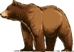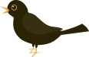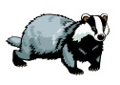

- KOLIKO JE JURE STAR?
POBARVAJ USTREZNO ŠTEVILO OBRAZKOV.

- KJE JURE ŽIVI?
USTREZNO PODČRTAJ.



- OBKROŽI JURETOV OBRAZ.
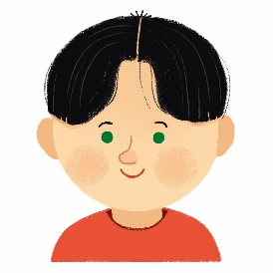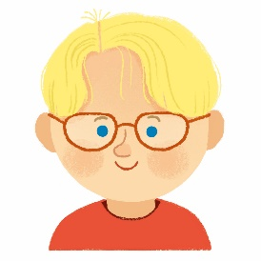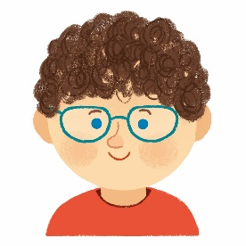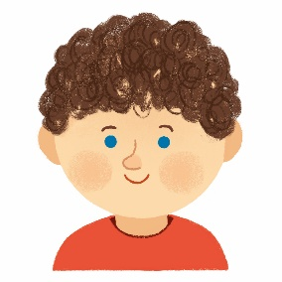
- POBARVAJ OZ. POKAŽI JURETOVA OBLAČILA.
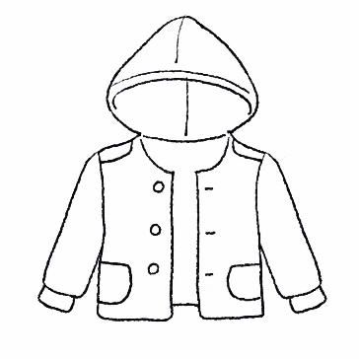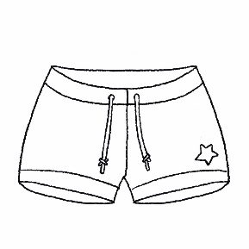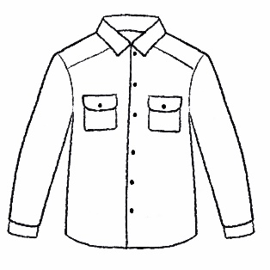
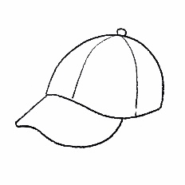
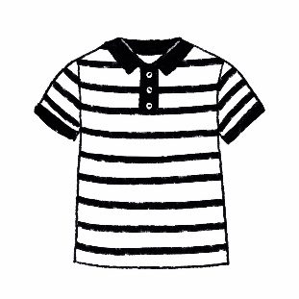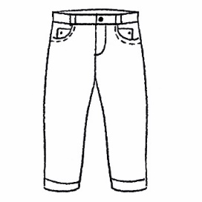
- KAJ JURE RAD POČNE?
POKAŽI OZ. OBKROŽI.
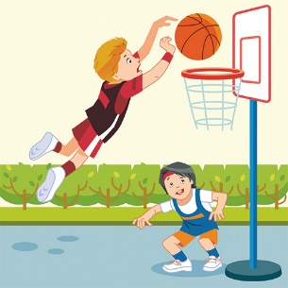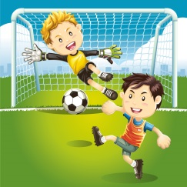
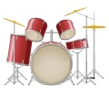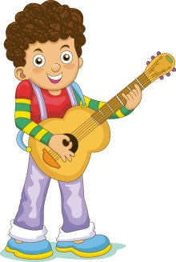

GLASBENA UMETNOST
Utrjevanje in ponavljanje že znanih pesmi.
ŠPORT
Ker boš imel kmalu testiranje za ŠPORTNO VZGOJNI KARTON nadaljuješ s splošno kondicijsko pripravo. Naloge izvajaš doma. Pred pričetkom dobro prezrači sobo (2 do 3 min). Ravno tako na koncu vadbe prezrači prostor v katerem si izvajal aktivnost.
- Hoja in tek na mestu (2 min teka, 30 sek hoje, 2 min teka)
- Raztezne vaje – od glave navzdol. Vsako vajo ponoviš vsaj 10x.
- Tek na mestu (1 min)
- Vaje za moč delaš v serijah:
- Poskoki na mestu. Na tla si položiš palico ali kolebnico oz. nizko oviro (brisačo, majico). Stopiš bočno ob oviro in jo preskakuješ (poskoke šteješ na eni strani ovire) 20x, sledi počitek (šteješ do 15). To ponoviš 6x.
- Zapiranje ženske knjige 11x, sledi počitek (šteješ do 15). To ponoviš 3x ali 4x.
- Ležiš na trebuhu in istočasno dviguješ nogi in roki (roki sta pod brado) 10x, sledi počitek (šteješ do 15). To ponoviš 3x.
- Sklece 4 do 5, sledi počitek (šteješ do 10). To ponoviš 3x.
- Plank na levi roki 22 s.
- Plank na desni roki 22 s.
- Plank na obeh rokah 22 s.
- Vojaški poskoki11x, sledi počitek (prešteješ do 10). To ponoviš 3x.
- Na koncu imaš še tek na mestu 3 min. Če imaš še dovolj moči lahko tečeš 4 min, če pa si zelo utrujen pa teči samo 2 min.
K dejavnosti lahko povabiš tudi svoje starše, brate, sestre in naloge opravite skupaj.

Pri vadbi ti želiva veliko uspeha. Učiteljica Mojca in Ivan.
PROSIM, ČE MI POŠLJETE REŠENE NALOGE.

LEP POZDRAV.
UČITELJICA MOJCA in UČITELJ IVAN

